GE Xeno2 Seitenschrank

Geberit

Eigenschaften

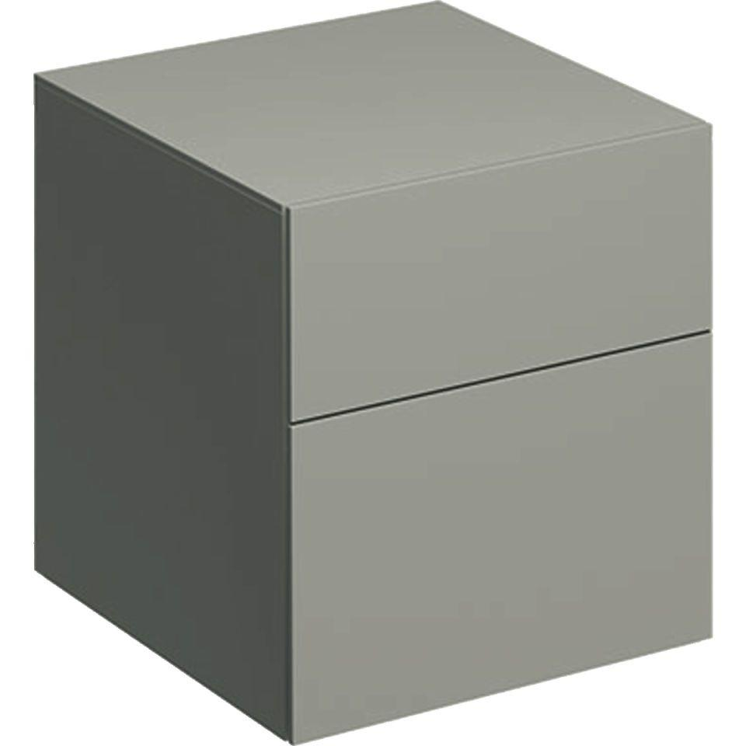

Ausführung

tief

Farbton

grau, weiß

Montageart

Wand

Oberfläche

hochglänzend, lackiert, matt, Melamin Holzstruktur

Produkt

Seitenschrank

Werkstoff

Holzspan

Anzahl der Schubladen

1,00 - 2,00

Breite (mm)

450,00 - 580,00

Höhe (mm)

200,00 - 510,00

Tiefe (mm)

462,00

Ausführung Handgriffe

integriert

Soft-close

false

Mit Push-to-open control

true

Mit Beleuchtung

false